Муниципальное Автономное Дошкольное Образовательное Учреждение детский сад № 88 города Тюмени

(МАДОУ д\с № 88)

**ПРОЕКТ**

***«Секреты семейного и педагогического содружества»***

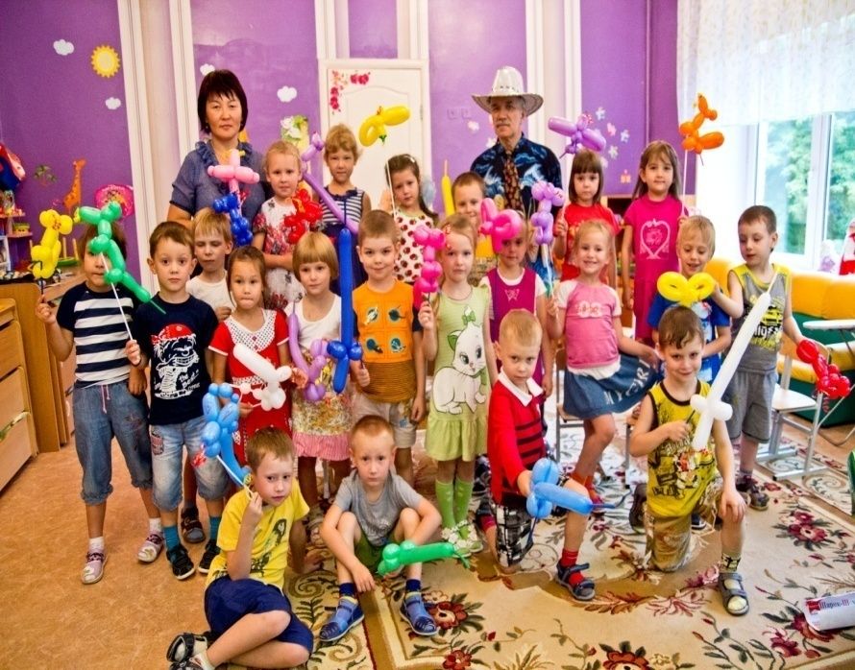

Городской

конкурс педагогического мастерства

«Инновация. Индивидуальность. Интерес»

**Номинация конкурса**

**«Лучший проект по работе с семьей»**

г. Тюмень, 2013

***Семья****– это общество в миниатюре,*

*от целостностикоторого зависит*

*безопасность всего большого*

*человеческого общества  
И.Г.Песталоцци.*

Дом, как известно всем давно,  
Это не стены, не окно,  
Даже не стулья за столом -  
Это не дом.

Дом – это там, куда готов  
Ты возвращаться вновь и вновь  
Яростным, добрым, нежным, злым,  
Еле живым.

Дом – это там, где вас поймут,  
Там, где надеются и ждут,  
Где ты забудешь о плохом -  
Это твой дом.

***(Т.Ч.Дедун)***

***Обоснование потребности создания проекта***

***Семья*** – это первый коллектив ребенка, естественная среда его обитания, со всем многообразием отношений между ее членами, богатством и непосредственностью чувств, обилием форм их проявления – всем тем, что создает благоприятную среду для эмоционального и нравственного формирования личности.

В современном обществе институт семьи испытывает существенные трудности: увеличивается число разводов; усиливается расслоение семей по уровню доходов, по социальному статусу; разрушается традиционная структура семьи; происходит разрыв возрастных, интеллектуальных и других уровней функционирования семьи, разрушение семейных традиций; испытывается дефицит мужского влияния в воспитании детей при повышении занятости женщин на производстве, в бизнесе. Имеет место резкое сокращение межличностных внутрисемейных отношений, отсутствие доверия между членами семьи. Оказывается чрезмерно низким уровень организации и совместного проведения семьей свободного времени. Родители не всегда своевременно получают  психолого-педагогическую   поддержку. Изменяются общепринятые нормы поведения, взаимоотношения между родителями и детьми, отношение родителей к воспитанию.

Исследования показывают, что две трети отцов и матерей признают недостаточность своих психолого-педагогических знаний, наличие проблем в общении с детьми, необходимость в специализированной профессиональной помощи. В связи с этим возникает необходимость организации эффективной помощи семье в вопросах воспитания детей, которую способен оказать воспитатель, используя интерактивные формы работы с родителями и детьми.

***Актуальность данного проекта***обусловлена значительными преобразованиями системы образования, становлением и развитием новой парадигмы образования и воспитания, осознанием необходимости внесения существенных изменений в практику взаимодействия детского сада и семьи, их общим стремлением достичь максимальной эффективности в обучении и воспитании ребенка.

Социальный портрет современной семьи характеризуется следующими устойчивыми тенденциями:

- растет число семей с 1-2 детьми, когда практически численность населения не воспроизводится. Примером этому может служить и моя группа.

(Приложение 1).

- семья испытывает значительные трудности в обеспечении жильем;  
- неуклонно снижается морально-нравственный уровень семейных людей и молодежи.

В связи с этим утрачивается период полноценной и оптимальной семейной социализации, ослабляется роль родительского авторитета, нарушаются ценности устойчивой полной семьи как социальной нормы. В целом это приводит к тому, что семья утрачивает свой социализирующий потенциал по воспитанию детей и социальная динамика современной семьи характеризуется увеличением деструктивных семей, дезадаптированных детей.

Современная семья призвана не только решать многочисленные проблемы, связанные с повседневной жизнедеятельностью своих членов, но и быть своеобразным психологическим укрытием для человека. Она обеспечивает экономическую, социальную, психологическую и физическую безопасность и защищенность своим членам.

Сегодня многие семьи нуждаются в помощи и поддержке, для того чтобы полноценно реализовывать предписываемые обществом функции. Эту помощь может и должен оказывать детский сад, воспитатели, которые порой знают детей лучше, чем их родители.

***Тип проекта****:*практико-ориентированный, долгосрочный, открытый, коллективный.

***Цель проекта:***организация работы по созданию условий взаимодействия специалистов ДОУ с родителями воспитанников.

***Задачи проекта:***

- Повысить уровень профессиональной компетентности воспитателя по организации работы с семьей.

- Привлечь родителей к активному участию в воспитательно-образовательном процессе.

- Создать условия для формирования внешнего благоприятного воспитательного пространства ДОУ.

***Участники проекта****:*семья, педагог.

***Условия реализации проекта****:*заинтересованность детей и родителей, регулярность и систематичность работы.

Для решения поставленных задач может быть использован следующий комплекс методов: изучение и анализ психолого-педагогической литературы; целенаправленные наблюдения, в том числе включенные; индивидуальные беседы с детьми, родителями, различными специалистами ДОУ, анкетирование, интервьюирование, изучение детских работ; анализ документации, обработка результатов, полученных в ходе проекта и др.

***Прогнозируемые результаты:***

- выявлены особенности профессионального педагогического взаимодействия воспитателя и родителей с учетом современных тенденций семейного воспитания дошкольников;

- исследованы педагогические аспекты дисгармонии семейных отношений как фактора нарушений семейной социализации дошкольника;

- сконструирована модель взаимодействия воспитателя и родителей воспитанников;

- определены показатели эффективности процесса взаимодействия воспитателя и родителей.

***Методика изучения***

***семей воспитанников***

*Таблица 1*

|  |  |  |
| --- | --- | --- |
| Цель | Информация | Формы и методы |
| Изучение семьи | Социологическая характеристика | Анкеты и тесты для родителей, рисунки детей «Моя семья», консультации. |
| Мониторинг | Удовлетворенность родителей качеством воспитания и обучения | Наблюдения, анкеты, беседы, интервью, открытые занятия для родителей с последующим обсуждением, «круглые столы» (с родителями) |
| Привлечение родителей к сотрудничеству | Информация о запросах родителей; об ориентации родителей в сфере образования, наличие их свободного времени, материальных и профессиональных возможностей. | Анкеты, беседы, «круглые столы». |
| Информационно-просветительская работа с родителями | О компетентности родителей и проблемах обучения и воспитания | Тесты, наблюдения за всеми субъектами образовательного процесса, беседы, обсуждения педагогических ситуаций. |

***Система***

***работы с семьей***

*Таблица 2*

|  |  |  |
| --- | --- | --- |
| Принципы работы с родителями | Методы изучения семьи | Формы работы с родителями |
| * Целенаправленность, систематичность, плановость; * Дифференцированный подход к работе с учетом специфики каждой семьи; * Возрастной характер работы с родителями;   Доброжелательность, открытость. | * Анкетирование; * Наблюдение за ребенком; * Обследование семьи с помощью проективных методик; * Беседа с ребенком;   Беседа с родителями. | * Общие, групповые, индивидуальные; * Педагогические консультации, беседы, тренинги; * Совместное проведение занятий, досугов; * Участие родителей в групповых и общественных мероприятиях детского сада: изготовление костюмов, организация видеосъемки; * Дни открытых дней;   Клубы по интересам. |

***Формы работы с семьей***

*Таблица 3*

|  |  |
| --- | --- |
| *Родительские собрания в группе* | Задача: сформировать общие интересы у детей и родителей, научить родителей самостоятельно решать возникающие педагогические проблемы. |
| *Адаптационная группа для детей раннего возраста* | **Задача:** Обеспечить наиболее комфортные условия адаптации малыша и его родителей к условиям ДОУ. В течение одного месяца ребенок посещает группу вместе с мамой или другим членом семьи (по необходимости этот срок можно продлить). |
| *Газета для родителей* | **Задача:** Привлечь внимание родителей к воспитательным событиям в детском саду, активизировать их участие в жизни ДОУ.  Один раз в квартал выпускается газета, в которой рассказывается о жизни детского сада, даются консультации специалистов, информация о доходах и их распределении, предлагается игровой материал для семейных игр. |
|  |  |
| *Фотоальбом*  *«Давай познакомимся»* | **Задача:** познакомить ребенка и его родителей с детским садом еще до прихода ребенка в  детский сад.  При первом посещении родителями предлагаем для просмотра фотоальбом с фотографиями и информацией о детском саде. |
| *Фотоальбом*  *«Моя семья»* | **Задача:** привнести часть семейного тепла в стены детского сада.  В уголке уединения лежит семейный альбом. Если ребенку грустно, он всегда может взять его и посмотреть на фотографию своей семьи. |
| *«Ваши добрые дела»* | **Задача:** поощрять участие родителей в том или ином мероприятии, выражать благодарность за любую оказанную помощь. |
| *Мини-библиотека* | **Задача:** рекомендовать психолого-педагогическую литературу родителям. Родителям выдается интересующая их литература для прочтения дома. |
| *«Встреча с интересными людьми»* | **Задача:** воспитывать у детей уважение к труду взрослых, научить гордиться достижениями родителей.Родители рассказывают о своих увлечениях, досугах. |
| *«Семейная мастерская»* | **Задача:** способствовать сотрудничеству родителей и детей в совместной деятельности.  Организация выставок, на которых представлены  результаты  художественно-эстетической деятельности родителей и детей (рисунки, фотоматериалы, поделки). |
| *Анкетирование* | **Задача:** сбор информации об удовлетворенности родителей качеством воспитания и обучения |
| *Информационные общие стенды* | **Задача:** информировать родителей:  - о программах воспитания и развития детей в детском саду и группе; |
| *«День за днем»* | **Задача:** информировать родителей о произошедших за день мероприятиях в детском саду, в группе. |

***Этапы***

***проведения психолого-педагогического***

***просвещения родителей***

**Первый этап** – демонстрация родителям положительного образа ребенка, благодаря чему между родителями и воспитателем складываются доброжелательные отношения с установкой на сотрудничество. Значимость данного этапа определяется тем, что зачастую родители фиксируют свое внимание лишь на негативных проявлениях развития и поведения ребенка.

На **втором этапе** родителям дают практические знания психолого-педагогических особенностей воспитания ребенка. При этом используются различные формы и методы. Это могут быть родительские собрания, тематические выставки детских работ, конкурсные программы, проекты и т.д.

**Третий этап** предполагает ознакомление педагога с проблемами семьи в вопросах воспитания ребенка. Здесь проявляется активность родителей, которые могут не только поделиться семейным опытом воспитания, рассказать об индивидуальных проявлениях ребенка, но и попросить совета у воспитателей по интересующим их проблемам.

Таким образом, установление доверительных отношений с родителями плавно ведет к совместному исследованию и формированию гармонически развитой личности ребенка. В данном процессе немаловажную роль играет профессиональная компетентность педагога, что подразумевает под собой не только совокупность знаний и опыта, но и личностные качества воспитателя.

Разработка проекта строится поэтапно.

Каждый этап имеет свои цели и решает конкретные задачи.

***Первый этап – подготовительный***.

Его цель – определение целей и форм взаимодействия между субъектами процесса.

 Задачи данного этапа:

1. Анализ семейного социума для определения целесообразности  установления социального партнерства;

2. Определение содержание и формы работы с  родителями (на основе мониторинга «Социального состава семей»)

3. Установление индивидуальных контактов с  каждой семьей ее членами для; определений направлений  взаимодействия; разработка программ сотрудничества с определением сроков, целей  и конкретных форм взаимодействия.

***Второй этап – практический***.

Его цель – реализация программ сотрудничества между всеми участниками образовательного процесса.

Задачи данного этапа:

1. Формирование группы, заинтересованной в участии в работе по реализации  проекта;

2. Повышение профессиональной компетентности педагога по вопросам взаимодействия с семьей.

3. Включение в разработку и реализацию проекта предложенного родителями.

4. Оказание научной и практической помощи родителям.

5. Повышение педагогических и воспитательных умений родителей.

6.Разработка методических материалов для реализации данного проекта;

7.Разработка системы материального поощрения для родителей, участвующих в реализации проекта.

***Третий этап– заключительный***.

Его цель – подведение итогов социального партнерства.

Задачи данного этапа:

1. Проведение анализа проделанной работы;

2. Открытое обсуждение материалов проекта на всех уровнях системы дошкольного образования.

3. Определение эффективности, целесообразности, перспектив дальнейшего сотрудничества с семейным социумом.

**Примерное планирование поэтапной реализации проекта**

**Первый этап – подготовительный**

**Определение целей и форм**

**взаимодействия между субъектами процесса**

|  |  |  |  |  |
| --- | --- | --- | --- | --- |
| **№** | **Задачи** | **Мероприятия** | **Сроки исполнения** | **Участники** |
| 1 | Анализ семейного социума для определения целесообразности  установления социального партнерства | Посещение семей.  Анкетирование.  Сбор семейного анамнеза.  Мониторинг социального состава семьи.  Проведение родительского собрания для определения целей и задач программы | Июнь- сентябрь 2011 года  Июнь- сентябрь 2014 года | воспитатель родители, представители ребенка |
| 2 | Определение содержание и формы работы с  родителями (на основе мониторинга «Социального состава семей») | Педагогические заседания  «Школа молодых родителей» | Сентябрь 2011 года  Сентябрь 2014 года | Администрация, воспитатели,  Специалисты,  родители |
| 3 | Установление индивидуальных контактов с  каждой семьей ее членами для; определений направлений  взаимодействия; разработка программ сотрудничества с определением сроков, целей  и конкретных форм взаимодействия | Беседы  Индивидуальные консультацииДиагностика  Встречи: «Вопросы и ответы», «Первый раз в детский сад» | Июнь - октябрь 2011года  Июнь - октябрь 2014 года | Воспитатели, специалисты, родители, представители ребенка |

**Второй этап -  практический**

**Реализация программ сотрудничества между**

**всеми участниками образовательного процесса**

|  |  |  |  |  |
| --- | --- | --- | --- | --- |
| **№** | **Задачи** | **Мероприятия** | **Сроки исполнения** | **Участники** |
| 1 | Формирование группы заинтересованной в участии в работе по реализации  проекта | Родительское собрание,  Тренинг для родителей | Август - сентябрь 2011 года  Август - сентябрь 2014 года | Администрация,  методист, воспитатели, специалисты ДОУ |
| 2 | Повышение профессиональной компетентности воспитателя по вопросам взаимодействия с семьей. | Мастер-классы, тренинги, обмен педагогическим опытом,  Участие в научных и научно-практических конференциях различного уровня, публикации статей на сайте ДОУ. | В течение реализации проекта | Администрация,  методист, воспитатели, специалисты ДОУ |
| 3 | Включение в разработку и реализацию проекта | Заседание семейных клубов,  Информационные калейдоскопы | В течение  реализации проекта | Представители родительского комитета.   Воспитатели,  Специалисты ДОУ |
| 4 | Оказание научной и практической помощи родителям. | Мастер-классы и семинары для родителей.  Индивидуальные консультации  Создание памяток и рекомендаций | В течение  реализации проекта | Воспитатель родители, представители ребенка,  Специалисты ДОУ |
| 5 | Повышение педагогических и воспитательных умений родителей | Мастер-классы, тренинги, обмен педагогическим опытом,  Участие в научных и научно-практических конференциях. Публикации статей на сайте группы. | В течение реализации проекта | Воспитатель родители, представители ребенка,  Специалисты ДОУ |
| 6 | Разработка системы материального поощрения для родителей, участвующих в реализации проекта |  |  | Воспитатель  Специалисты ДОУ |

**Третий этап– заключительный**

**Подведение итогов социального партнерства**

|  |  |  |  |  |
| --- | --- | --- | --- | --- |
| **№** | **Задачи** | **Мероприятия** | **Сроки исполнения** | **Участники** |
| 1 | Проведение анализа проделанной работы | Мониторинг  Скрининг  Диагностика  Заседание клубов | Апрель -май 2015 года | Представители родительских сообществ, воспитатели  Администрация ДОУ |
| 2 | Открытое обсуждение материалов проекта на всех уровнях системы дошкольного образования | Создание страницы на сайте,  Выступление на методических объединениях,  Научных и научно-практических конференциях | Февраль – июнь 2014 года  Февраль – июнь 2015 года | Представители родительских сообществ,  воспитатели  Администрация ДОУ |
| 3 | Определение эффективности, целесообразности дальнейшего сотрудничества с семейным социумом | Научно-практический анализ реализации проекта,  Открытое обсуждение с привлечением экспертов | Март - май 2015 года | Представители родительских сообществ,  воспитатели  Администрация ДОУ |